# 学生登录方式

## PC登录

登录地址：<http://v249757.jxjy.chaoxing.com/>

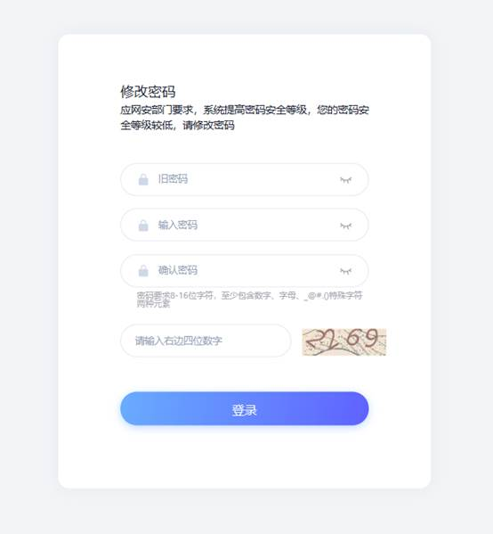

**学生登录方式：首次登陆**

学生访问平台后，在登录页面选择左下角的“首次登录”

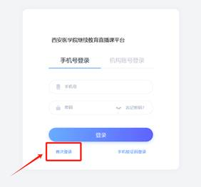

输入手机号及验证码，点下一步，输入学号和姓名，验证通过即可。

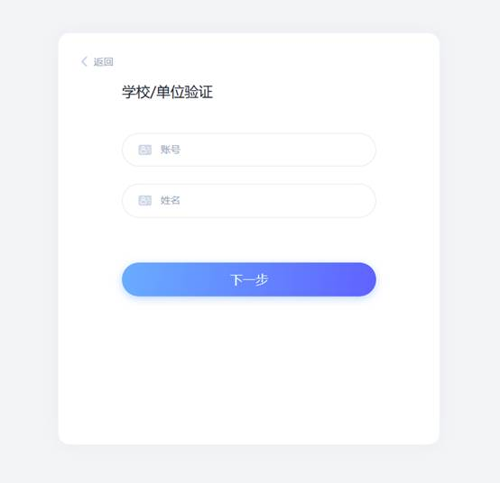

登陆后进入个人空间，在首页即可看到自己要上的直播课程：

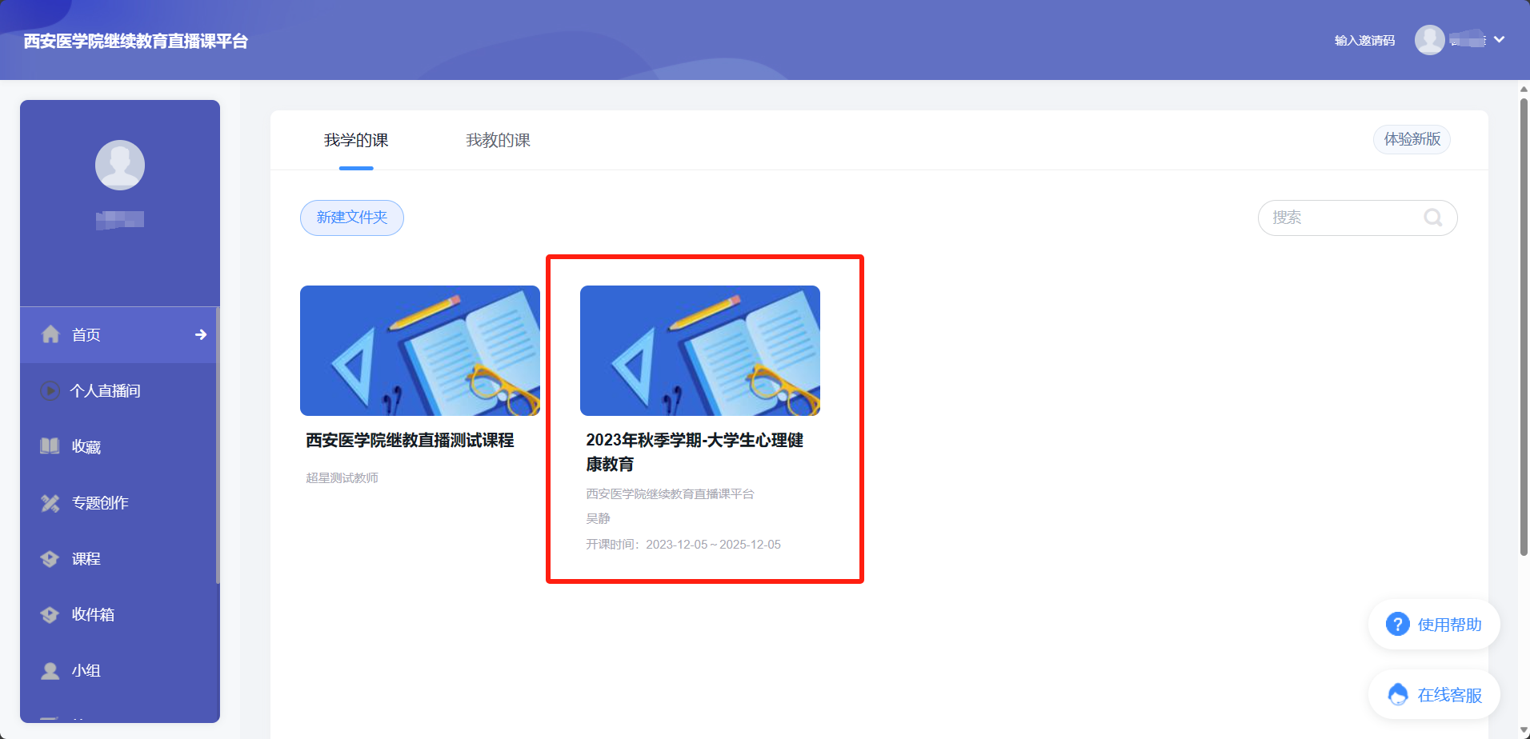

点击进入课程，点击左侧的章节模块，即可看到授课时间，按时参加对应章节直播即可。

## QR 代码 描述已自动生成手机登录

### 如果你是学习通新用户：

扫描右侧二维码下载学习通APP

安装后按引导注册手机号登录。绑定单位页面输入UC码（249757）单位名称是：西安医学院继续教育直播课平台。绑定自己的学号姓名，即可使用。

### 如果你已经是学习通用户：

如果注册过学习通，并且已经完成手机号与学号绑定，可以直接用手机号登录。然后按如下步骤绑定学号即可：

|  |  |  |  |
| --- | --- | --- | --- |
|  |  |  |  |
| 1.底部菜单“我”，点头像 | 2.进入绑定单位 | 3.点击底部添加单位 | 4.输入UC码249757 **并点选**对应单位名称，不要只输入数字，要选择中文汉字单位 |

完成后点下一步，输入学号即可完成绑定。

## 直播课手机观看：

|  |  |  |  |
| --- | --- | --- | --- |
|  |  |  |  |
| 1.底部菜单“我”， 进入课程 | 2.在我学的课中 找到要上的课 | 3.进入课程切换到章节菜单 | 4.直播开始后点击 直播控件 |